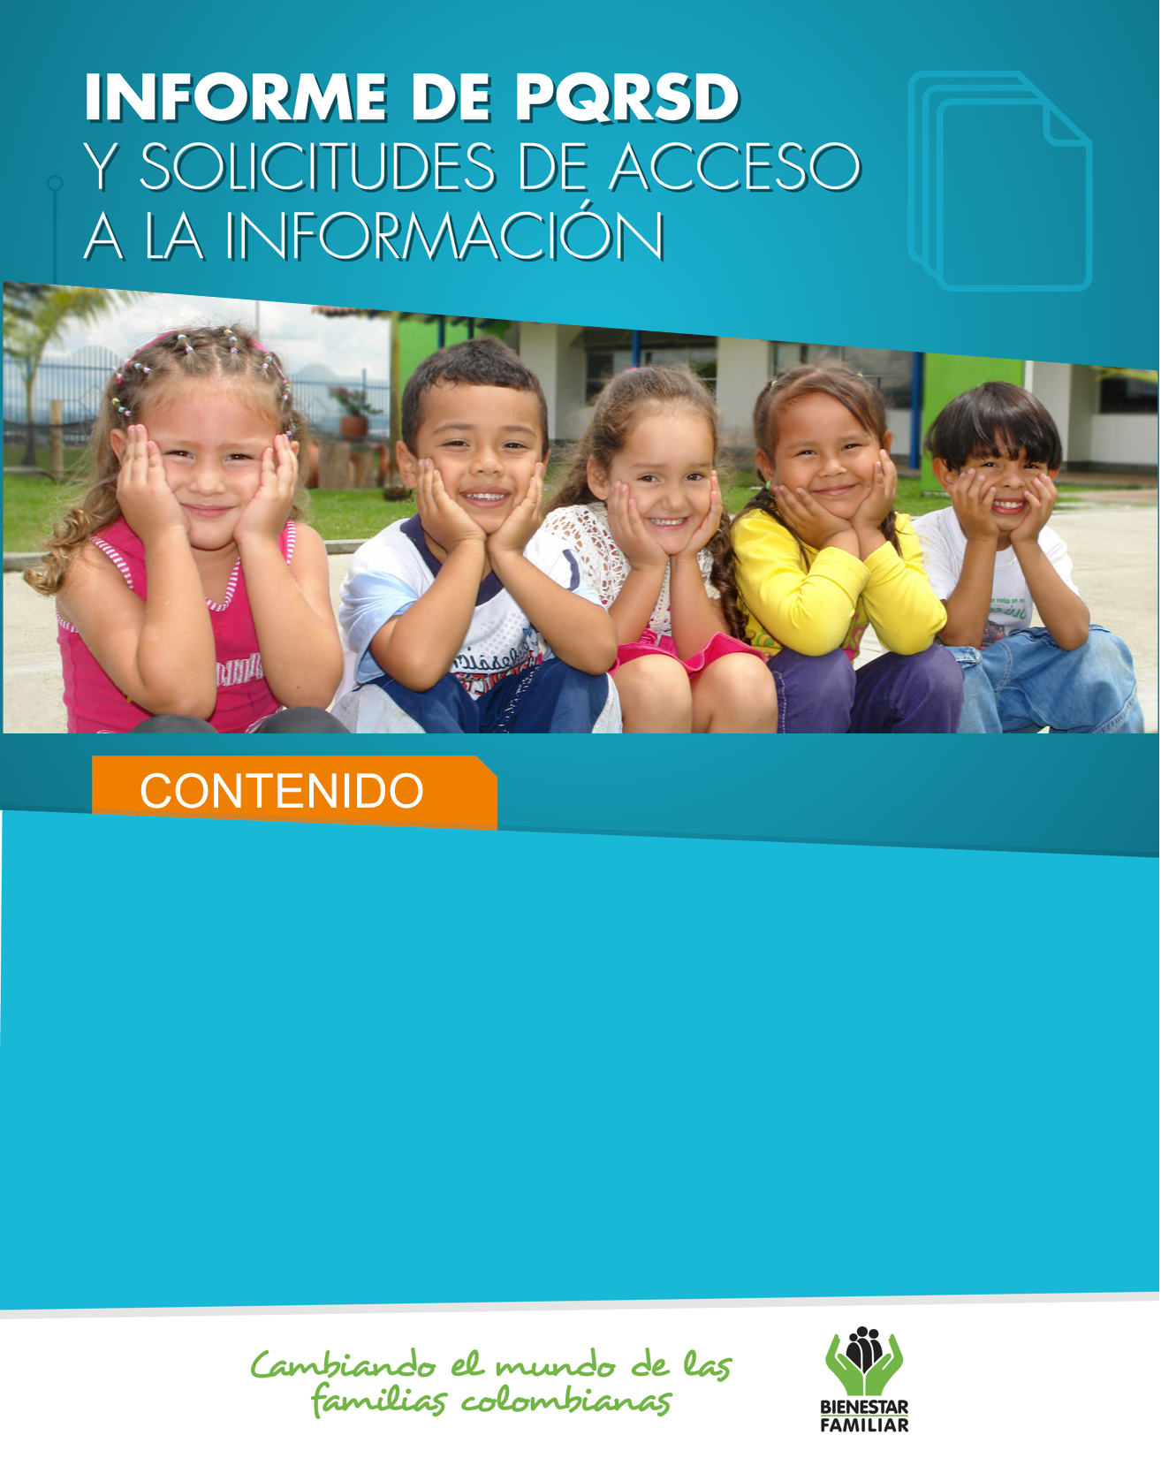
I
Semestre
2018
- Peticiones ciudadanas por tipo y canal de atención. 2
- Información de Quejas, Reclamos, Sugerencias y Denuncias. 4
- Top de trámites y servicios más consultados. 14
- Satisfacción y percepción ciudadana. 16
- Cultura y participación ciudadana. 18
- Transparencia y acceso a la información. 20
- Sabias qué… 23
- Canales de comunicación. 26

- 26
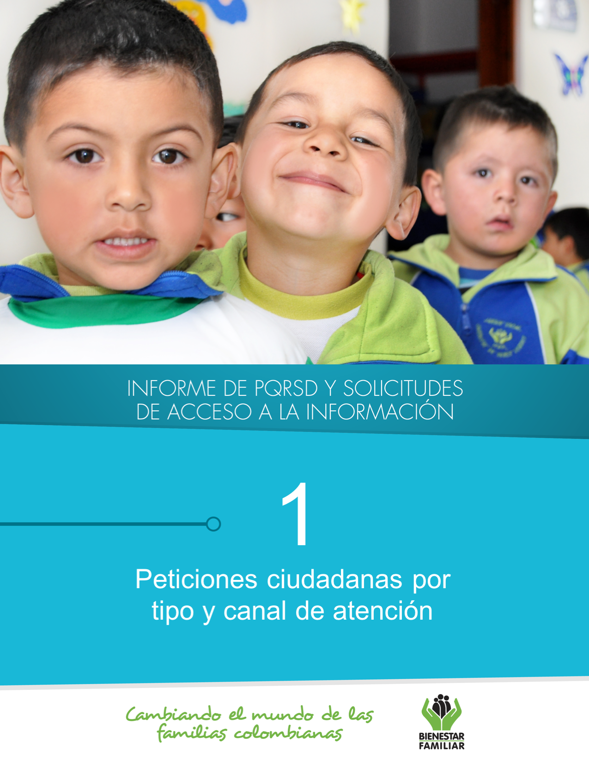
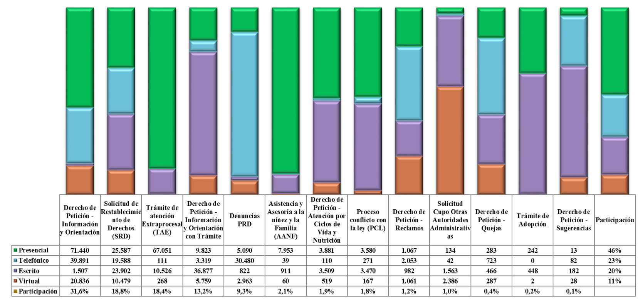
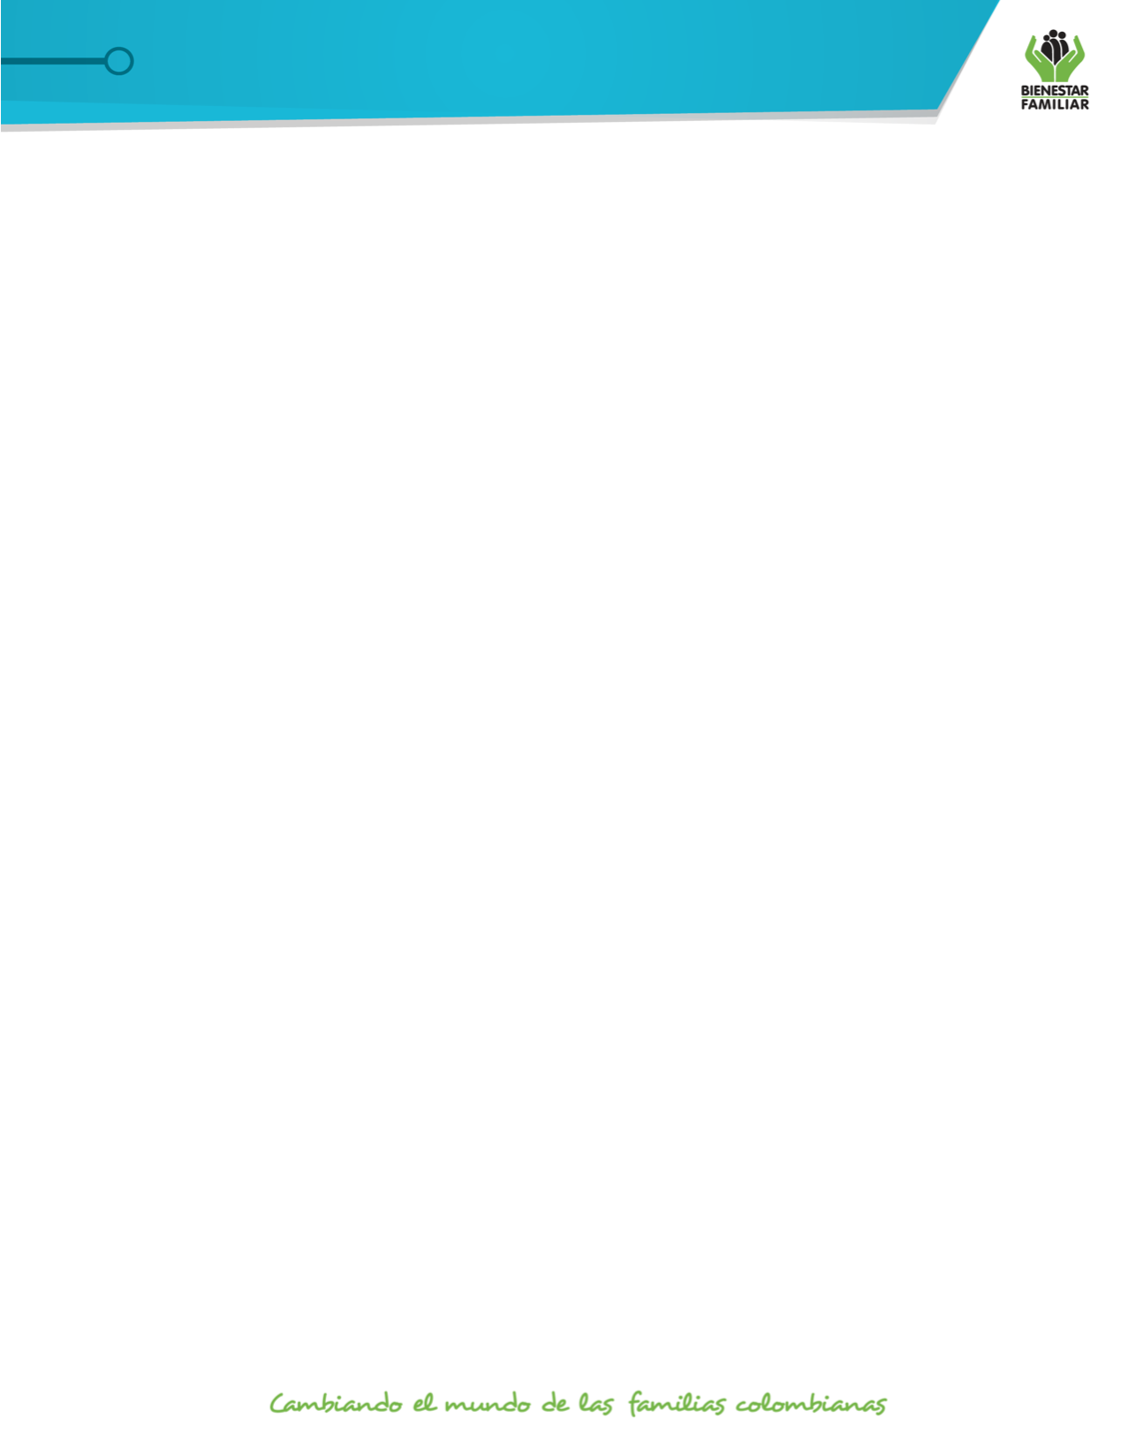
Fuente: Sistema de Información Misional – SIM generada el 04 de Julio de 2018

*Las Solicitudes de Asesoría en derecho de familia y atención en crisis se encuentran catalogados dentro del derecho de petición Información y Orientación.

Durante el primer semestre del año 2018, el ICBF recibió un total de 422.833 peticiones a nivel nacional, a través de los diferentes canales de atención, de los cuales el canal presencial y el telefónico fueron los más utilizados por los ciudadanos, con un porcentaje participación del 46% y 23%, respectivamente.

Los puntos de atención presencial en los cuáles se recibió el mayor número de peticiones fueron los Centros Zonales; Bosa, Kennedy, Ciudad Bolívar y Usme (Reg. Bogotá), Valledupar 2 (Reg. Cesar) y Pereira (Reg. Risaralda).

En el canal telefónico las peticiones fueron presentadas por los ciudadanos a través de las líneas de atención 141 (Línea de Protección para Niños, Niñas y Adolescentes) y la Línea 018000 91 80 80 (Línea Nacional).

El canal virtual incluye peticiones recibidas a través de chat, correo electrónico (atenciónalciudadano@icbf.gov.co), página web (www.icbf.gov.co), Twitter y Facebook, video llamada y llamada en línea.

3.
PETICIONES CIUDADANAS
POR TIPO Y CANAL DE ATENCIÓN
Peticiones recibidas por canal de atención ICBF. Primer Semestre 2018
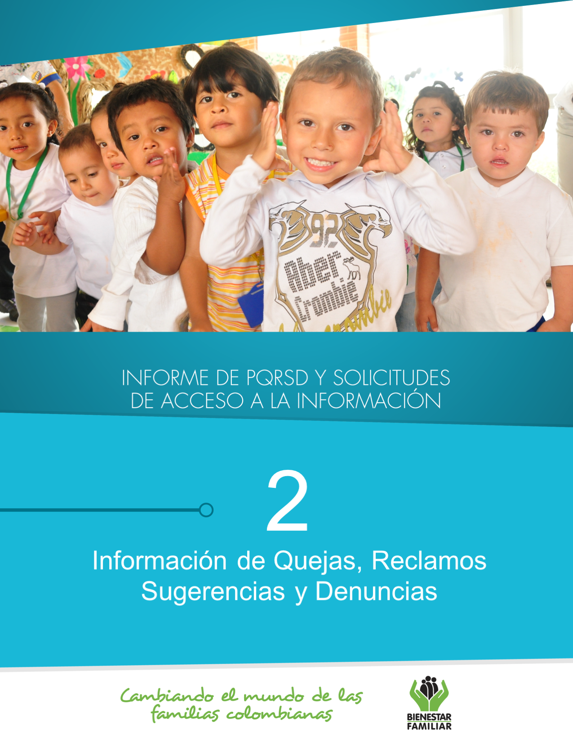
En el siguiente cuadro se observa el número de Quejas, Reclamos y Sugerencias recibidas durante el primer semestre del año 2018 por Regional, resaltando en color naranja las sedes que recibieron el mayor número de estos tipos de petición:

Quejas, Reclamos y Sugerencias recibidos por Regional ICBF. Primer Semestre de 2018

Fuente: Sistema de Información Misional - SIM enero 04 de julio de 2018

5.
QUEJAS, RECLAMOS Y SUGERENCIAS

Se entiende como Queja, cuando se pone en conocimiento de la entidad posibles conductas irregulares de los servidores, ex servidores públicos y colaboradores, en el ejercicio de sus funciones públicas.
Fuente: Sistema de Información Misional - SIM 04 de Julio de 2018

Cuadro comparativo Quejas por Regional ICBF
(Primer Semestre 2018)

Los motivos por los cuáles se presenta el mayor número de quejas son: Incumplimiento, abuso o extralimitación de deberes o funciones; demora en la atención (omitir, negar, retardar o entrabar asuntos a su cargo o la prestación del servicio) y maltrato al ciudadano, afectando principalmente los servicios de: proceso administrativo de restablecimiento de derechos, servicio al ciudadano, asuntos conciliables como fijación de custodia y cuidado personal y cuota de alimentos, etc.

6.
* Peticiones que se reciben en las Direcciones / Subdirecciones y Oficinas que se encuentran en la Sede Nacional.

En el primer semestre de 2018, se recibieron 1.759 quejas, evidenciando un aumento del 9% respecto al segundo semestre del año inmediatamente anterior.

QUEJAS

Fuente: Informes SIM, corte 04 de Julio de 2018

En las quejas por incumplimiento, abuso o extralimitación de deberes o funciones, los ciudadanos manifestaron, entre otras cosas, la extralimitación del ejercicio de por parte de los profesionales del equipo interdisciplinario, la falta de competencia para adelantar los procesos administrativos de restablecimiento de derechos, ausencia de trato cordial, etc.

Las quejas por demoras en la atención fueron motivadas por los largos tiempos para la atención y la evasión de obligaciones por parte de los funcionarios, así como el incumplimiento en las citas previamente agendadas, ocasionando pérdida de tiempo y dilatación de los procesos.

En las relacionadas por maltrato al ciudadano, el inconformismo se presenta principalmente por la apatía percibida en la atención brindada por parte de los colaboradores del ICBF y la falta de trato cordial en los diferentes puntos de atención.

Del total de las quejas, el 62% (1.085) fueron interpuestas contra Defensores de Familia, principalmente en la Regional Bogotá (110), en los Centros Zonales: Kennedy, Bosa y Engativá; en la Regional Antioquia, en el Centro Zonal Integral Noroccidental (28) y en la Regional Valle del Cauca (26) en el Centro Zonal Centro.

7.
Motivos y servicios afectados por quejas.
Primer Semestre 2018

QUEJAS

Fuente: Informes SIM, corte 04 de julio de 2018

8.
* Peticiones que se reciben en las Direcciones/Subdirecciones y Oficinas que se encuentran en la Sede de la Dirección General.

En el Primer Semestre de 2018 se recibieron 5.163 reclamos, evidenciando un aumento del 12% respecto al Segundo Semestre del año inmediatamente anterior. El aumento en el número de Reclamos se presentó principalmente en las Regionales: Atlántico, Antioquia, Valle del Cauca, Nariño y Bolívar .

Comparativo Reclamos por Regional ICBF.
Primer Semestre 2018

Se entiende por Reclamo, cuando el usuario da a conocer la suspensión injustificada o la prestación deficiente de cualquiera de los programas y servicios a cargo y en nombre del ICBF.

RECLAMOS
En los Reclamos por incumplimiento de obligaciones, los ciudadanos manifiestan el inconformismo con los operadores por la negligencia en los Hogares Comunitarios de Bienestar (HCB) y Centros de Desarrollo Infantil (CDI) por las malas condiciones alimentarias, de aseo e infraestructura a las que pueden verse expuestos los menores de edad, como también la ausencia de los representantes en la unidad de servicio.

En el motivo Maltrato a Niños, Niñas y Adolescentes, los ciudadanos indican que los niños fueron expuestos a diferentes tipos de agresiones, (físicas, verbales y psicológicas) en los centros de prevención y protección, puntualizando la negligencia e inobservancia que denotan en los HCB y CDI por el descuido y falta de atención de los NNA.

La inconformidad por el Incumplimiento en calidad de producto o servicio hace alusión a la calidad de los alimentos, la minuta, o el servicio, en donde algunos padres de familia manifiestan que están insatisfechos porque no ven una pedagogía establecida para los diferentes programas y los niños no están recibiendo formación para su edad. Así mismo, para los servicios de HCB y CDI, se puso en conocimiento la negligencia y malas condiciones en las que son entregados los NNA al finalizar la jornada.

El mayor número de Reclamos presentados en el Primer Semestre de 2018, están motivados por la atención en Hogares Comunitarios de Bienestar, Centros de Desarrollo Infantil – CDI y Hogares Infantiles – Lactantes y Prescolares.
Motivos y servicios afectados por Reclamos ICBF.
Primer Semestre de 2018

Fuente: Informes SIM, corte 04 de julio de 2017

9.
RECLAMOS
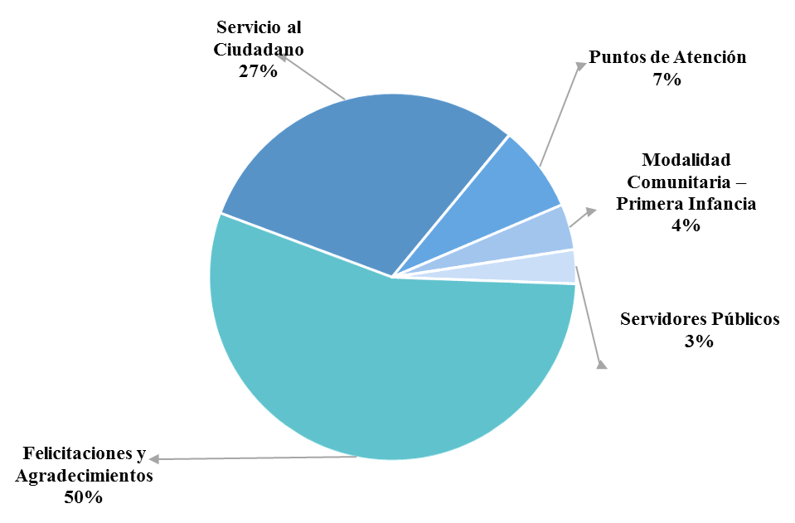
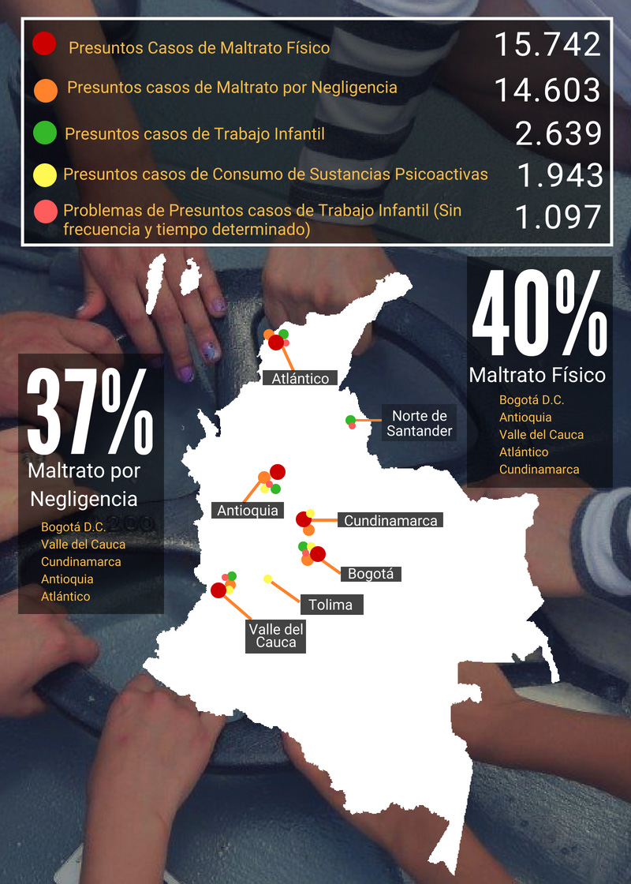
Las Sugerencias son propuestas presentadas por cualquier persona, orientadas al mejoramiento continuo o el reconocimiento en la atención y prestación de los servicios del ICBF.

El mayor número de sugerencias presentadas durante el Primer Semestre del año 2018 obedece a Felicitaciones y Agradecimientos de los ciudadanos hacia servidores y funcionarios que adelantaron el trámite requerido con oportunidad; este motivo representa el 50% de las sugerencias remitidas en el semestre; así mismo, las sugerencias sobre Servicio al Ciudadano, se relacionaron con la mejora en los tiempos en la atención, ampliación de cupos y puntos de atención, así como la mejora de los espacios en donde se atiende al público.

Fuente: Informes SIM, corte 04 de julio de 2018

10.
Sugerencias recibidas por motivos ICBF.
Segundo Semestre de 2017

SUGERENCIAS
Fuente: Informes SIM, corte 04 de julio de 2018

* Peticiones que se reciben en las Direcciones / Subdirecciones y Oficinas que se encuentran en la Sede Nacional.

Comparativo sugerencias por Regional ICBF.
Primer Semestre 2018

11.
En el Primer Semestre del año 2018, se recibieron 305 sugerencias, las cuales aumentaron respecto al Segundo Semestre del año 2017 en la Sede Nacional, las Regionales Valle del cauca, Quindío, Sucre y Boyacá.

SUGERENCIAS
Fuente: Informes SIM, corte 04 de julio de 2018
12.
En el Primer Semestre del año 2018, el ICBF recibió 39.355 DENUNCIAS de casos en los que se ven comprometidos los Derechos de los Niños, Niñas y Adolescentes de todo el país, frente los cuáles los profesionales del ICBF deben desplazarse en el territorio nacional para realizar la constatación de los hechos y adelantar las acciones pertinentes ante las Defensorías de Familia. Las regiones donde más denuncias se recibieron fueron Bogotá 23% (9.135), Valle del Cauca 8% (3.234), Antioquia 8% (3.146), Atlántico 7% (2.648) y Cundinamarca 6% (2.527).

A continuación, relacionamos los principales motivos denunciados ante el ICBF, los cuales representan el 92 % de los casos.

DENUNCIAS POR PRESUNTA AMENAZA, INOBSERVANCIA O VULNERACIÓN DE DERECHOS
El 45% de los casos se recibieron a través del canal telefónico comunicándose por la Línea Nacional 018000918080 - Opción 4, lo cual indica que es el canal que los ciudadanos prefieren para presentar sus denuncias; el 28% se recibieron a través de la cuenta de correo electrónico anticorrupción@icbf.gov.co, lo cual lo ubica en el segundo canal más utilizado.

A continuación, relacionamos la distribución de los presuntos actos de corrupción reportados en el Primer Semestre del año 2018, evidenciando la recepción por regional.
13.
Para el ICBF los recursos de los niños, niñas y adolescentes son sagrados, por eso cuenta con canales exclusivos y gratuitos para toda la ciudadanía, con el fin de promover el control social y atender denuncias de presuntos actos de corrupción.

De acuerdo con lo anterior, durante el Primer Semestre del año 2018, el ICBF recepcionó 251 denuncias, por los motivos y canales de recepción, que se describen a continuación:

DENUNCIAS POR PRESUNTOS ACTOS DE CORRUPCIÓN

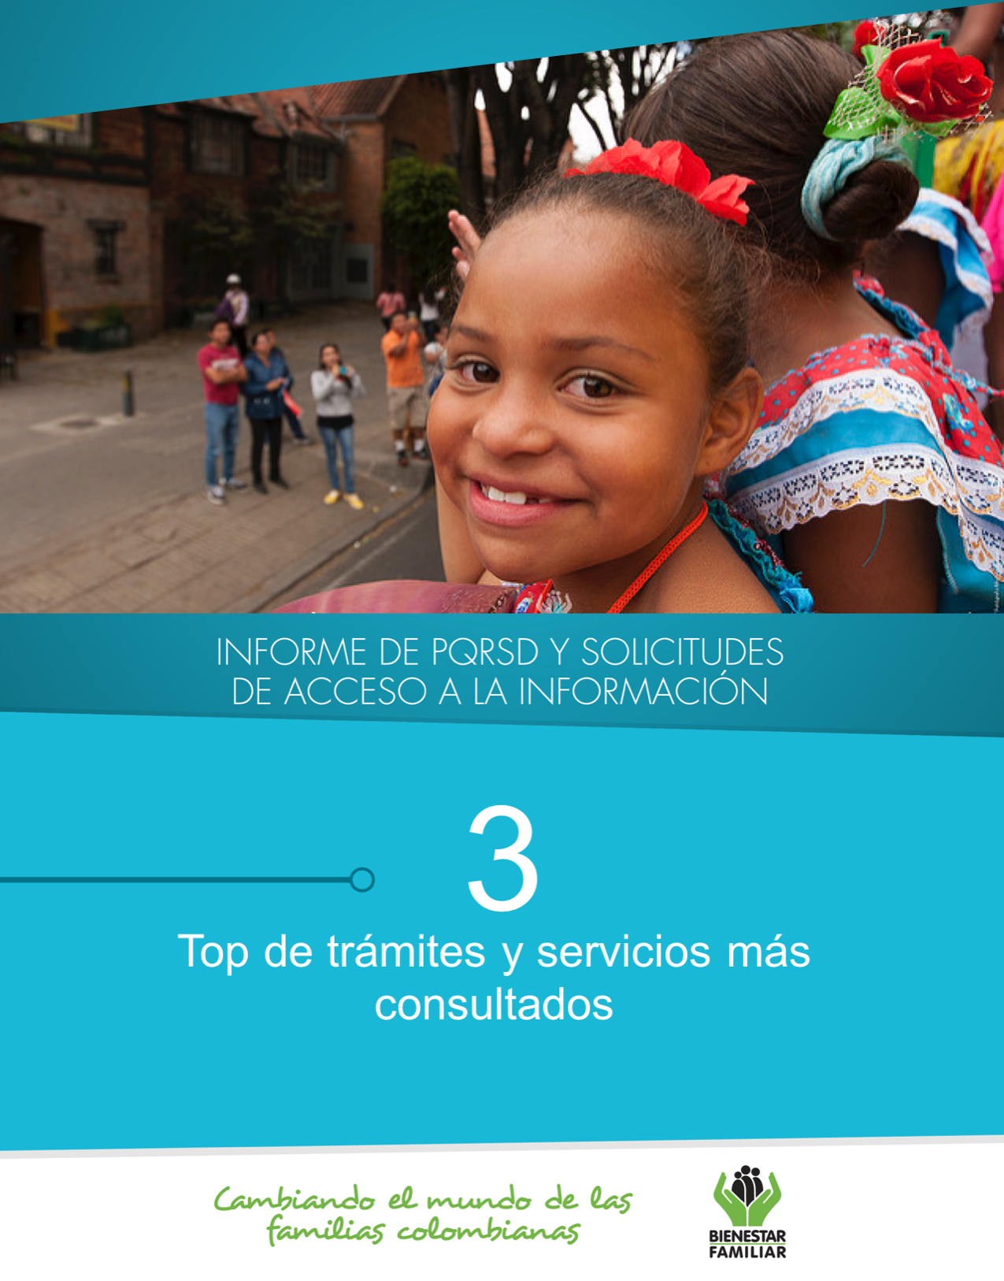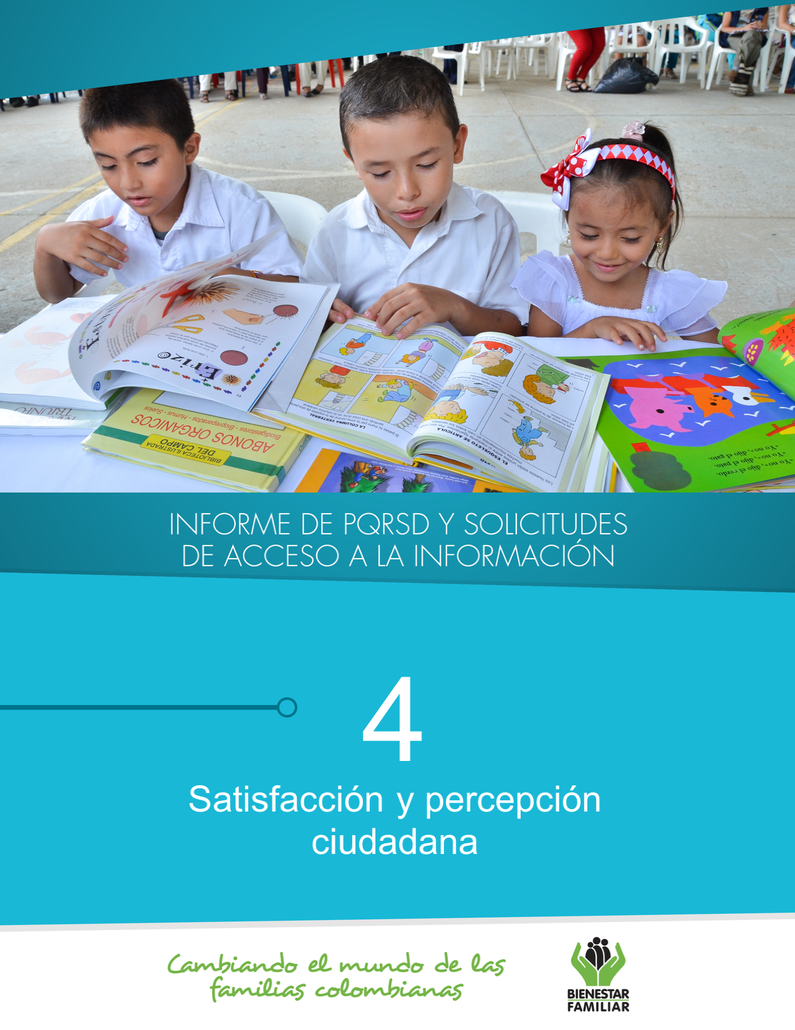
Fuente: Informes SIM, corte 04 de julio de 2018
15.
A continuación, se presentan los temas más consultados por la ciudadanía a través de los diferentes canales de atención:

TRÁMITES Y SERVICIOS DE INFORMACIÓN Y ORIENTACIÓN

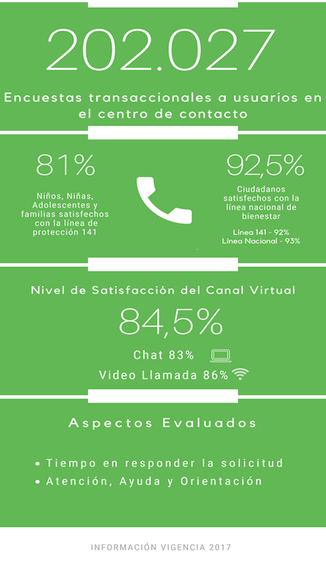
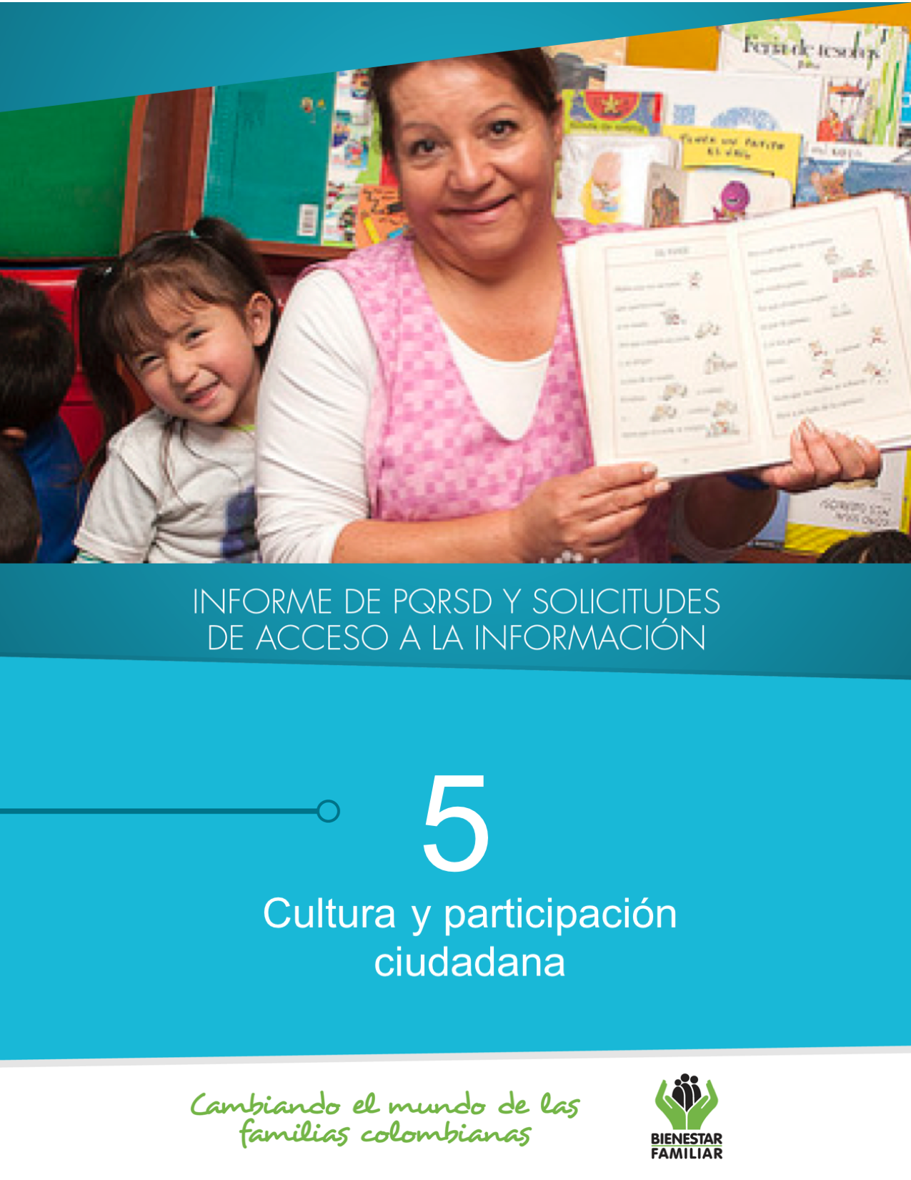
Nivel de Satisfacción canales telefónicos y electrónicos
Primer Semestre - 2018

17.
ENCUESTAS DE SATISFACCIÓN

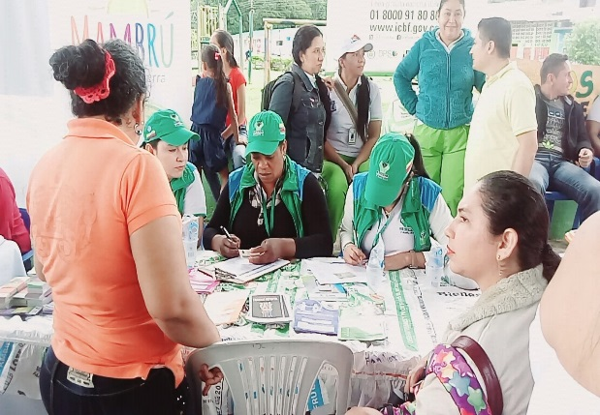
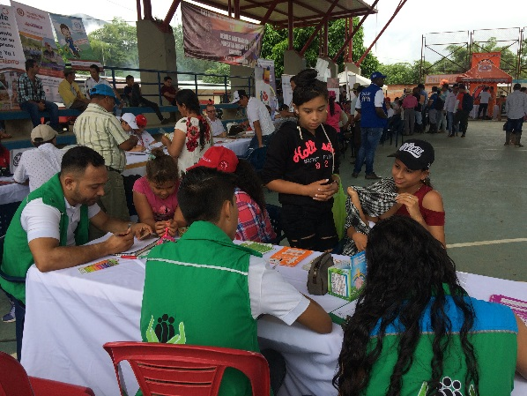
19.
CULTURA Y PARTICIPACIÓN CIUDADANA
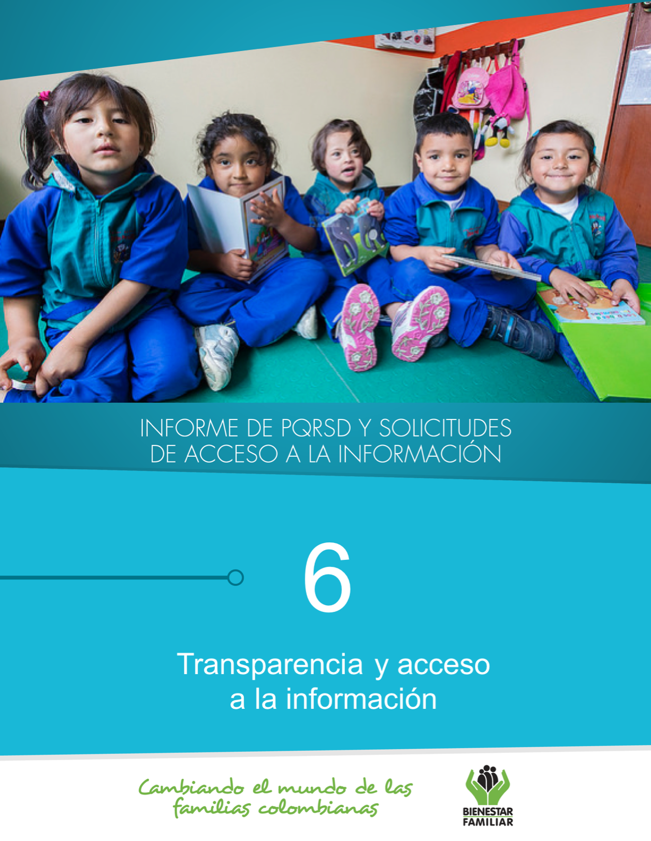
Número de solicitudes recibidas:
Dando cumplimiento a lo establecido en la Ley 1712 de 2014, se publica el Informe de solicitudes de acceso a información pública correspondiente al Primer Semestre de 2018:
21.
Número de solicitudes que fueron trasladadas a otra institución:
Tiempo de respuesta a cada solicitud:
TRANSPARENCIA Y ACCESO A LA INFORMACIÓN
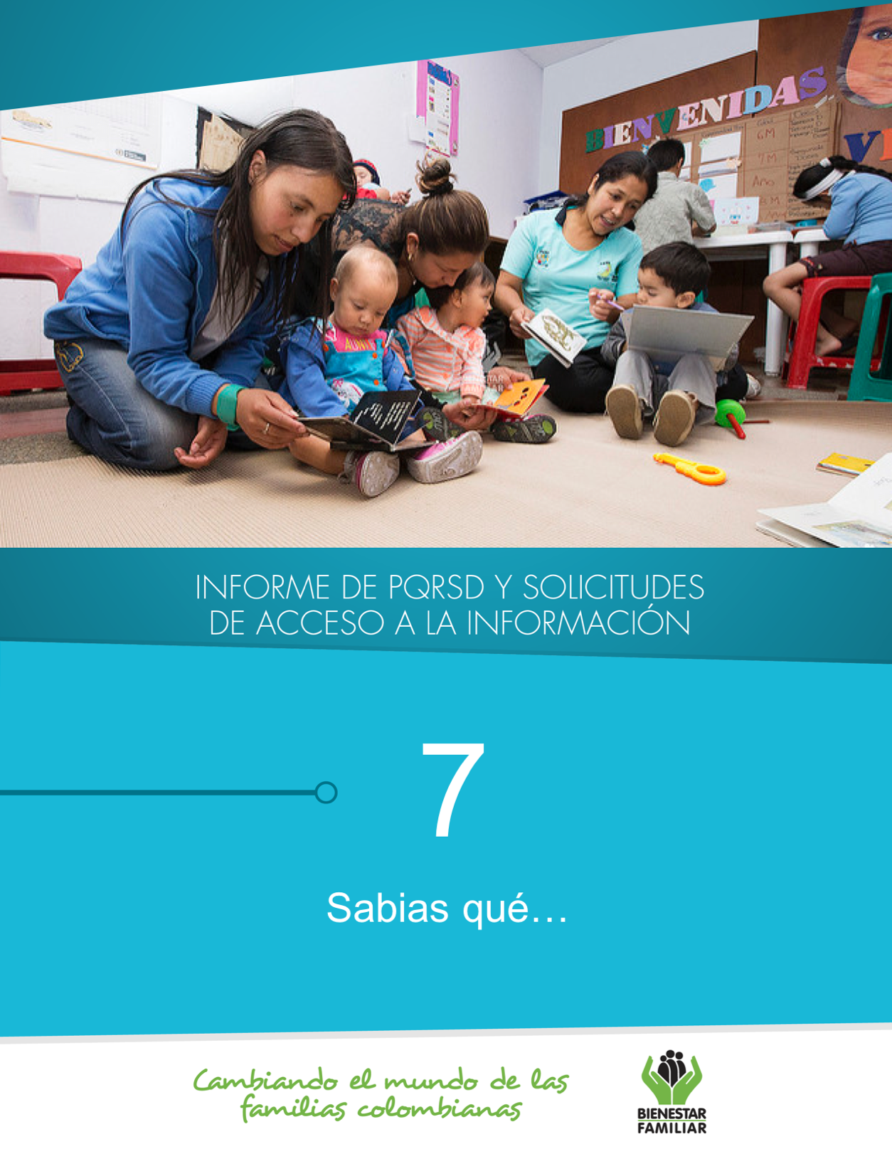
Negaciones de acceso a información

SEGUIMIENTO A PETICIONES EN LÍNEA:
Si desea conocer el estado de sus peticiones, quejas, reclamos, sugerencias o denuncias, realice la consulta a través de nuestra página web, ingresando su número de documento y radicado aquí:
http://www.icbf.gov.co/portal/page/portal/PortalICBF/Servicios/PQRConsulta
De acuerdo con lo establecido en los Instrumentos de Gestión de Información Pública aprobados por la Entidad a través de la Resolución No. 13370 del 16 de diciembre de 2016 y con base en el ÍNDICE DE INFORMACIÓN CLASIFICADA Y RESERVADA, el ICBF puede negar el acceso a información, como se justifica en los casos indicados a continuación, los cuales se clasificaron conforme a la información correspondiente al Primer Semestre de 2018.

Fuente: Sistema de Información Misional – Corte 04 de julio de 2018
22.
TRANSPARENCIA Y ACCESO A LA INFORMACIÓN
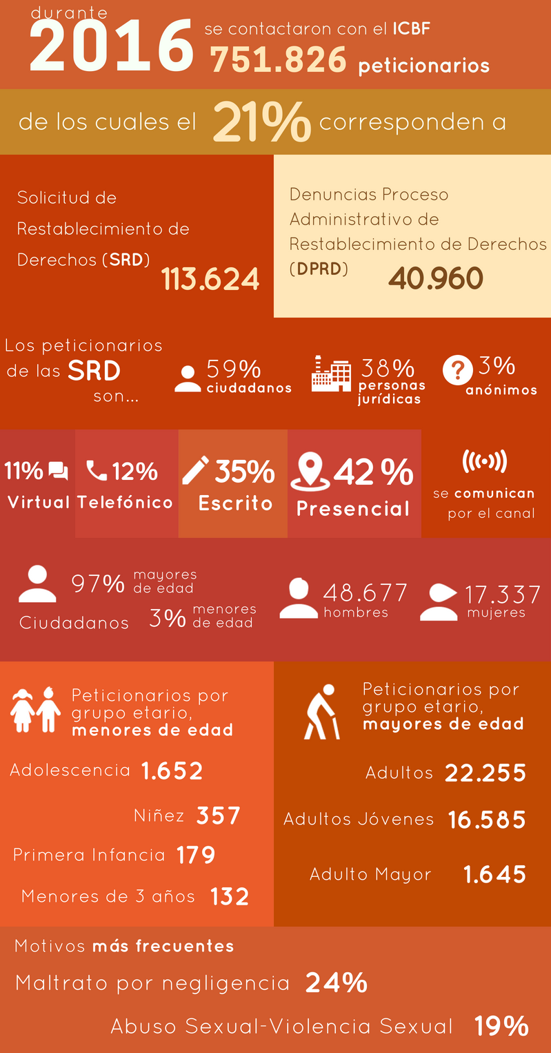
24.
¿SABIAS QUÉ?
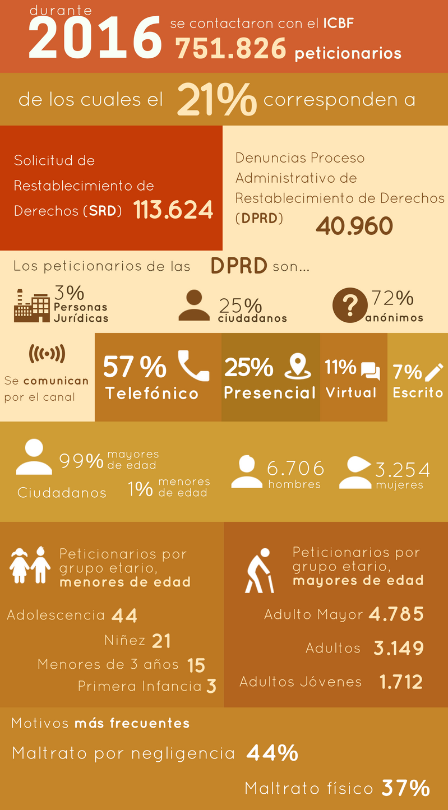
25.
¿SABIAS QUÉ?
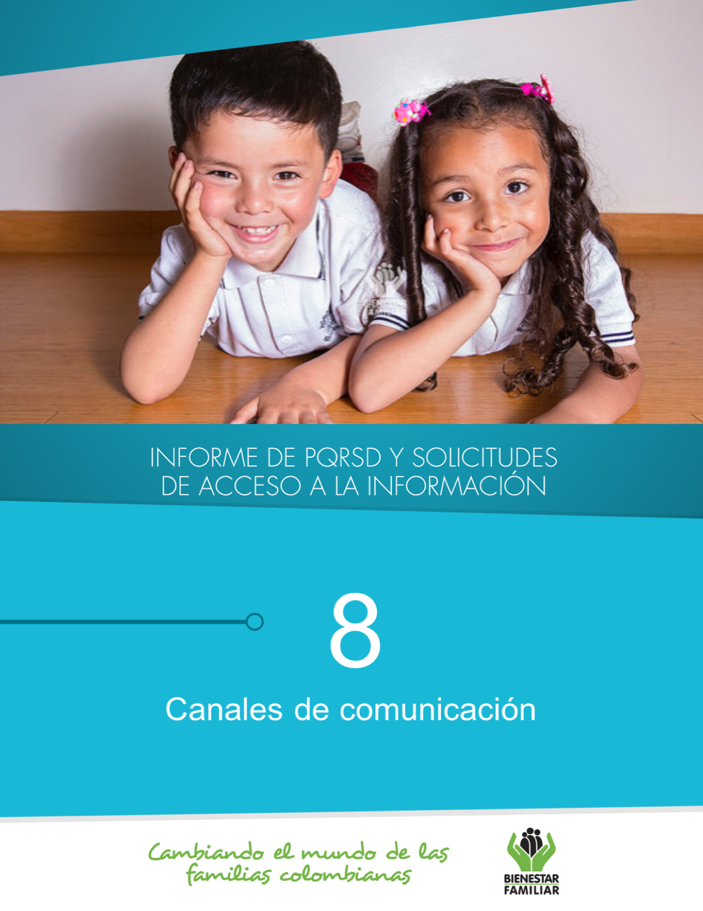
27.
El Instituto Colombiano de Bienestar Familiar tiene a disposición de la ciudadanía los siguientes canales de atención:

CANALES DE COMUNICACIÓN

